روش AHP فازی برای انتخاب تامین کننده: مورد مطالعه در شرکت جیر موتور
بخش مهندسی صنعتی: دانشگاه مارمارا، استانبول، ترکیه
خلاصه: انتخاب کالا یکی از مهمترین کاربردهای بخش خرید است. کارخانه ها با انتخاب بهترین کالاها میتوانند در هزینه مواد صرفه جویی کنند و رقابت را افزایش دهند. گرچه این تصمیم گیری زمانی که چند کالا وجود داشته باشد، معیارهای متناقض زیاد باشند، و پارامترها دقیق نباشند، کار پیچیده ایست. علاوه بر این عدم قطعیت و ابهام در نظر کارشناسان، بزرگترین مشکل است. بنابراین استفاده ی گسترده از معیارهای متعدد در تصمیم گیری، ابزار AHP فازی را بوجود می آورد که میتواند بعنوان روشی برای مشکل انتخاب کالا مطرح شود. این مقاله کاربرد AHP فازی را در شرکت جیر موتور نشان میدهدکه بهترین کار را با توجه به معیارهای انتخاب شده تعیین کرده است. نقش این مطالعه تنها کاربرد متادولوژی AHP فازی برای مشکل انتخاب کالا نیست، بلکه ارایه ی مروری جامع بر مقالات مربوط به مشکلات تصمیم گیری در مورد چند معیار است. علاوه بر بیان واضح و عددی مراحلAHP فازی ، این تحقیق میتواند یک راهنمایی برای متادولوژی قابل اجرا برای مشکلات تصمیم گیری در مورد چند معیار باشد.
اصطلاحات کلیدی
انتخاب کالا، AHP فازی، تصمیم گیری در مورد چند معیار
مقدمه
انتخاب تامین کننده که شامل معیار متعدد و اهداف متناقض نتعدد است، میتواند بعنوان فرایندی برای پیدا کردن کالای مناسب با کیفیت و قیمت مناسب در زمان و کمیت مناسب باشد. اشاره شده که تولیدکنندگان بیشتر از 60 درصد فروش را در خرید مواد مصرف میکنند. علاوه لر این خرید کالا و خدمات بیشتر از 70 درصد هزینه ی تولید را تشکیل میدهد. بنابراین انتخاب کالای مناسب بطور چشمگیری هزینه ی خرید کالا را کاهش میدهد و رقابت و رضایت کاربر نهایی را افزایش میدهد. این مشکل در تصمیم گیری معیارهای متعدد است زیرا این فرایند انتخاب شامل لرزیابی معیارهای متفاوت و ویژگی های متنوع کالاست. بر اساس معیارها و جایگزین های متعددی که مطرح میشوند، روش های تصمیم گیری متنوع میتواند راهی برای حل این مشکل باشند.
اساسا دو نوع مشکل در انتخاب کالا وجود دارد. در نوع تک منبع یم کالا تمام نیاز خریدار را تامین میکند. در مورد چند منبع هیچ کالایی نمام نیاز خریدار را تامین نمیکند. در نتیجه مدیریت میخواهد مقدار سفارش ا در بین کالاهای مختلف تقسیم کند.
برای حل مشکل انتخاب کالا، دیکسون 23 معیار برای انتخاب کالا مشخص میکند که شامل کیفیت، ارایه، سابقه ی عملکرد، ضمانت نامه، قابلیت های فنی و موقعیت مالی است. وبر و همکاران با بررسی دقیق مقالات، 74 مقاله را که به 3 گروه طبقه بندی شده بودند مطالعه کردند: روش های توزین خطی، روش های برنامه ریزی ریاضی، و روش های آماری. وبر، دیبور و همکارانشان 4 مرحله برای انتخاب کالا در نظر گرفتند که به ترتیب شامل تعریف مشکل، فرمول بندی معیار، صلاحیت، و تصمیم نهایی است. طبق یکی از طبقه بندی های اخیر که سانایی و همکارانش انجام دادند، شش گروه وجود دارد که روش های تصمیم گیری با چند ویژگی را دارند. ( تحلیل سلسله مراتبی AHP – تحلیل شبکه ای فرایند ANP- روش های ترتیبی اولویت با تشابه راه حل ایده آل TOPSIS )، برنامه ریزی ریاضی ( برنامه ریزی خطی LP، برنامه ریزی هدف GP یا برنامه ریزی عدد صحیح مخلوط MIP )، روش های احتمالی، روش های هوشمندانه( شبکه های عصبی، سیستم های تخصصی)، روش های ترکیبی(LP,AHP,MIP,ANP) و دیگر روش ها.
این مطالعه طبق روش های معیار متفاوت که در بخش دو برای مشکل انتخاب کالا استفاده میشود، تنظیم شده است. بخش سه روش HAP فازی را با جزییات توضیح میدهد که برای حل مشکل انتخاب کالا در شرکت هایی که در بخش چهارم آمده بکار میرود. بخش پنج نتیجه را ارایه میدهد و منابع مطالعه برای گام های بعدی را معرفی میکند.
مرور مقاله
همانطور که قبلا گفتیم مطالعات جامعی بر مقالات دیکسون، وبر، دیبور و سانایی انجام شده است. با این حال ابتداباید آنها را طبق معیار انتخاب مطالعه کرده و متادولوژی ها برای حل مشکل انتخاب بر اساس مطالعات قبلی آیهان توضیح داده شوند. بعضی مطالعات با استفاده از معیارهای متفاوتی که از 23 معیار دیکسون شروع شد، انجام شد. چراغی و همکارانش معیارهای دیکسون را به روز کردند. آنها 13 معیار دیگر برای تسریع جهانی شدن بازار اضافه کردند. تعداد معیاها ممکن است افزایش یابد. برای اختصار تمام معیارها که از سال 1966 در مقاله بودند، کیفیت، قیمت و تحویل بعنوان مهمترین معیارها در نظر گرفته شدند.
زمانی که برای حل مشکل انتخاب کالا، متادولوژی ها را مطالعه کردند، مشاهده شد که روش های تصمیم گیری که با معیارهای متعدد انجام میشود، در سه دسته ی بزرگ گروه بندی میشوند.
- مدل های اندازه گیری ارزش: AHP و نظریه چند ویژگی سودمند MAUT بهترین روش های این گروه هستند.
- مدل هدف، آرمان و مرجع: برنامه ریزی هدف و TOPSIS بهترین روش های این گروه هستند.
- روش های خارج از رتبه بندی: ELECTREو PROMETHEE مهمترین اعضای این گروه هستند.

AHP که اولین بار توسط ساتی مطرح شد، با تجزیه مشکلات پیچیده از سلسله مراتب بالا به پایین، نظر کارشناسان را ادغام کرد و امتیازها را در سیستم ساده ی سلسله مراتبی ارزیابی کرد. یحیی و کینگزمن اولین محققانی بودند که برای تععین اولویت های انتخاب کالا از AHP استفاده کردند. همینطور فرایند شبکه ای تحلیلی ANP یک روش چند مشخصه ای برای تصمیم گیری است که مقادیر کیفی را به کمی تبدیل میکند. چون AHP یک نوع خاصی از ANP است و هیچ بازخوردی میان میان عوامل نداشته، ANP برای تعیین انتخاب های طولانی مدت استفاده میشود.
با وجود عدم قطعیت و ابهام در نظر کارشناسان در ویژگی های مهم این مشکل، این ابهام در قضاوت انسان با نظریه های فازی توسط زاده برطرف شده است. روش AHP فازی با استفاده از مغهوم نظریه ی فازی و تحلیل ساختار سلسله مرتبی، مشکل انتخاب را بصورت نظام مندی حل میکند. روش AHP فازی روش AHP استاندارد را در دامنه ی فازی با بکار گیری اعداد فلزی بجای اعداد واقعی در محاسبه شرح میدهد. بعبارت دیگر چون ANP فقط با نسبت های مقایسه ای سر و کار دارد، قضاوتهای غیر قطعی انسان میتواند با ANP فازی مواجه شود، که در آن ارزش ها ساده تر از ANP متداول محاسبه میشوند. در زمان مقایسه ی دو به دو ANP,AHP,FANP یا FAHP برای مقابله سخت خواهند شد. در عوض TOPSIS میتواند بکار رود که عمدتا ابزار تصمیم گیری چند مشخصه ای را میپذیرد. مفهوم TOPSIS این است که بهترین جایگزین نباید حتما کمترین مسافت را از راه حل ایده آل مثبت داشته باشد بلکه باید حتی دورترین آنها از راه حل ایده آل منفی باشد. چن و همکارانش مفهوم TOPSIS را با استفاده از مقادیر زبانی در محیط های فازی گسترش دادند. این روش باتفکر انسانی در محیط واقعی متناسب است.
ELECTRE (حذف انتخاب های دیگر با عنوان واقعیت ) که اولین بار بنایون و همکارانش آن را معرفی کردند، در مورد مطابقت، عدم مطابقت و مفاهیم خارج از رتبه بندی ست که از کاربرد دنیای واقعی نشات میگیرد. روش ELECTRE برای مشکلاتت در منطقی از جمله انرژی، مدیریت محیط، مالی ، انتخاب پروژه و تحلیل تصمیمات استفاده شده است. جزییات و مشتقات این روش در مقالات وجود دارد.
روشPROMETHEE ( روش سازماندهی اولویت درجه بندی برای اعتبار بخشیدن به ارزیابی ها) یکی از روش هایی ست که برانس مطرح کرد و بعدها برانس و وینک آن را توسعه دادند. این روش خارج از رتبه بندیست و برای یک گروه محدود از فعالیت های جایگزین است در بین معیارهایی که PROMETHEE رتبه بندی و انتخاب میشوند. این معیارها گاهی در تضاد هستند. PROMETHEE نیز یک روش رتبه بند ست که در مقایسه با روش های تحلیلی چند معیاری در مفهوم و کاربرد تقریبا ساده است. به علت اینکه تمرکز اصلی این مقاله به کاربرد AHP فازی محدود شده است، مطاعه ی جامع مقالات در متادولوژی ها و کاربرد های این روش در مقالات موجود است. گرچه F-AHP چندین کاربرد در زمینه های مختلف شامل انتخاب پرسنل، انتخاب روش، انتخاب جایگزین های انرژی، انتخاب شغل و اجرای سیستم ارزیابی دارد، تنها کاربرد AHP فازی برای مشکل انتخاب کالا در پاراگراف بعدی شرح داده میشود.
در سال 2010 روش AHP فازی در فروشگاه های الکترونیک برای انتخاب کالا استفاده شده است. بنابر دو مرحله ی متادولوژی ، در اولین مرحله ، اولین غربالگری کالاها از طریق اعمال محدودیت های زیاد در انتخاب معیار انجام شد.در دومین مرحله ارزیابی کالای نهایی لز طریق اصلا ح انواع AHP فازی انجام شد. این متادولوژی با کاهش ورودی های ضروری، استنباط اولویت کاربر را آسان تر کرد.(مثلا مقایسه ی دو به دو)پیچیدگی محاسبه را کاهش داد.
در سال 2011 روش AHP فازی برای انتخاب کالا در شرکت ماشین لباسشویی بکار رفت. ابتدا معیارهایی را برای رضایت اکثریت مصرف کنندگان تععین کردند و یک ساختار سلسله مراتبی شامل ویژگی های اصلی و فرعی برای انتخاب کالا طراحی کردند. ارزش ویژگی ها و جایگزین ها با ماتریکس مقایسه ی دو به دو محاسبه شد.
در سال 2012 ترکیب AHP فازی و برنامه ریزی خطی عینی فازی برای انتخاب بهترین کالایی که کمترین زنجیره ی کربن را تولید کند، استفاده شد. در ابتدا AHP فازی برای تعیین ارزش معیارهای از پیش تعیین شده استفاده شد، که این معیارها هزینه، کیفیت، درصد مرجوعی، درصد تحویل با تاخیر و تولید و نیاز به گازهای گلخانه ای است. سپس به کمک برنامه ریزی خطی عینی فازی بهترین کالا انخاب شده است.
در سال 2013 روش راه حل تعاملی با AHP فازی برای مشکلات انتخاب کالای عینی متعدد مطرح شد. متادولوژی آن ها شامل سه چیز بود: به حداقل رساندن هزینه ها، حداکثررساندن کیفیت و سطح خدمات. با ایجاد تعامل، تصمیم گیرنده فرصت دارد تا اولویت هایش را در طول تکرار فرایند بهینه سازی ترکیب کند.
بر اساس مطالعه ی جامع مقالات با در نظر گرفتن ساختار مشکل انتخاب کالا و مبهم بودن محیط واقعی، AHP فازی برای انتخاب بهترین کالا مناسب و ساده است. در بخش بعدی جزییات AHP فازی آورده شده است.
3.فرآیند سلسله مراتبی تحلیلی فازی
فرایند سلسله مراتبی تحلیلی AHP فازی نظریه فازی را با فرایند سلسله مراتبی تحلیلی اساسی جایگزین میکند که ساتی آن را مطرح کرده است. AHP بطور گسترده ای در ابزار تصمیم گیری در چند معیار، در مشکلات تصمیم گیری متنوعی بکار رفته است.
مقایسه ی دو به دو بین جایگزین های مختلف با توجه به تنوع معیارها انجام میشود و ابزار تصمیم گیری برای مشکلات تصیم گیری چند معیار را فراهم میکند. در مدل اصلی هدف در اولین سطح است، معیارهای اصلی و فرعی به ترتیب در دومین و سومین سطح هستند. در نهایت جایگزین ها در چهارمین سطح هستند.
وقتی AHP پایه دچار ابهام در قضاوت های فردی نمیشود، با بهره گیری از روش فازی منطقی بهتر میشود. در F-AHP مقایسه ی دو به دوی معیارها و جایگزین ها با متغیر های زبانی انجام میشود، ک با اعداد مثلثی بیان شده، یکی از اولین کاربرد های AHP فازی توسط لارهوون و پدریکز ارایه شد. آنها تابع عضویت مثلثی را برای مقایسه ی دو به دو تعریف کردند. بعد از آن باکلی با تعیین این که درجه بندی مقایسه ای اولویت ها، توابع عضویت مثاثی دارند، به این موضوع کمک کرد. چانگ همچنین روش جدیدی در رابطه با استفاده از اعدادمثلثی در مقایسه ی دو به دو معرفی کرد. گرچه طی محدوده ی این مطالعه رئش های بیشتری در AHP فازی جایگزین شده است.روش باکلی در تعیین نسبت های اهمیت وزن برای هردو معیار و جایگزین بکار میرود. مراحل این روش به این صورت است:
- تصمیم گیرنده معیارها و جایگزین هایی که در جدول نشان داده شده اند، از لحاظ زبانی مقایسه میکند.
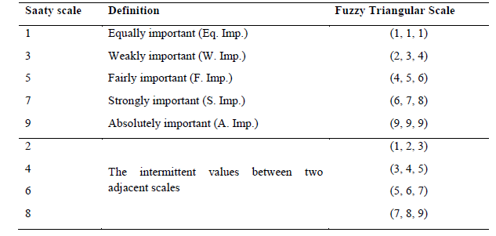
بنابر ارتباط اعداد مثلثی فازی از لحاظ زبانی، مثلا اگر تصمیم گیرنده بگوید معیار 1 کمتر از معیار 2 اهمیت دارد، مقیاس مثلثی فازی برای(2،3،4) بکار میرود. برخلاف ماتریکس مشارکت دو به دوی معیارها، مقایسه ی معیا 1و 2 از مقیاس مثلثی فازی(1.2،1.3،1.4) استفاده میکند.
ماتریکس مشارکت دو به دو در معادله 1 نشان داده شده است که با اعدا مثلثی فازی نشان میدهد که اولویت تصمیم گیرنده در معیار بالاتر از معیار است. در اینجا "ریشه یابی" نشاندهنده ی اعداد مثلثی است و برای مثال نشان دهنده ی اولویت اول در اولین معیار تصمیم گیرنده در مقابل دومین معیار است و برابر است با
1)
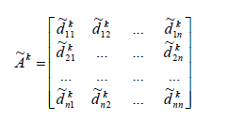
مرحله 2: اگرتصمیم گیرنده بیش از یک نفر باشد، اولویت های هر کدام میانگین 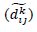 هستند و در معادله ی 2 حساب میشود.
2)
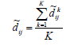
مرحله3: بنابر میانگین اولویت ها، ماتریکس شارکت دو به دو طبق معادله 3 حساب میشود.
3)
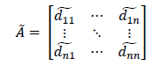
مرحله 4: طبق تحقیقات باکلی میانگین مقادیر مقایسه ای فازی در هر معیار در معادله 4 محاسبه شده است. در اینجا مقادیر مثلثی را نشان میدهد.
4)
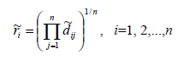
مرحله 5: ارزش های فازی هر معیار میتواند در معادله 5، با ترکیب سه معادله ی فرعی بدست آید.
مرحله 5 الف: جمع بردار هر را محاسبه میکند
مرحله 5 ب: توان بردار جمع (1-) را محاسبه میکند. عدد فازی مثلثی را برای روند افزایشی جایگزین کنید.
مرحله 5 ج: برای پیدا کردن ارزش های معیار فازی ، هر را در بردار معکوس ضرب کنید.
5)
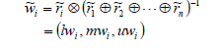
مرحله 6: چون اعداد مثلثی فازی هستند نیاز دارند با روش مرکز منطقه که توسط چو و چانگ مطرح شد، با معادله 6 دوباره فازی میشوند.
6)
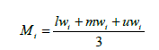
مرحله7: یک عد غیر فازی است که با معاده 7 دوباره به حالت عادی برمیگردد. این 7 مرحله برای عادی کردن ارزش های هر دو معیار و جایگزین ها مطرح شده است. سپس با ضرب کردن ارزش هرجایگزین در معیار مرتبط، امتیاز هر جایگزین محاسبه میشود. طبق نتیجه ی حاصل، جایگزین ها با بالاترین امتیاز برای تصمیم گیرنده مطرح میشوند. به منظور شفاف سازی متادولوژی و درک کاربری آن، در بخش بعد مطالعه در شرایط واقعی شرکت جیر موتور مطرح میشود.

کاربری در شرکت جیر موتور
در شرکت جیر موتور که تولید کننده اینورتر های متداول و موتور های مهندسی درایو غیر متمرکز در ترکیه است، متادولوژی AHP فازی به کار گرفته شده است. در واقع قبلا مطعه ای برای پیدا کردن بهترین کالا برای این شرکت از روش TOPSIS فازی انجام شده بود، جزییات فنی شرکت در مقالات موجود است. به منظور محرمانه ماندن اطلاعات تجارت، اسم شرکت و کالاهای جایگزین محفوظ مانده است. بر اساس مطالعات قبلی که در مورد مواد خام بکار میرود، در تعیین بهترین کالا در بین سه کالای جایگزین در مورد پنج معیار محاسبه شده است. چارچوب اصلی انتخاب کالا برای شرکت مرتبط میتواند توسط شکل 1 نشان داده شود. اینجا ارزش هر دو معیار جایگزین باید محاسبه شود. در نتیجه هر کدام جداگانه تحلیل میشوند.

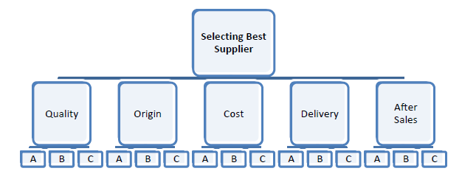

تعیین ارزش معیار
به منظور تعیین ارزش معیار و ارزیابی مرحله انتخاب کالا، جلسه ای با مدیر تولید و مدیر خرید برگزر شد. بنابر اولویت های آنها، میانگین مقایسه ی دو به دوی معیارها طبق جدول زیر ارایه شد.

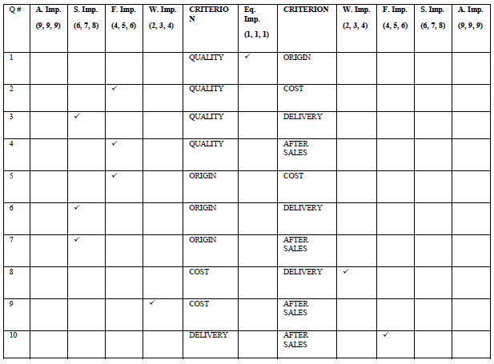

طبق جدول 2 ماتریکس مقایسه ی دو به دو در جدول 3 شکل گرفت.
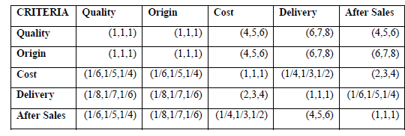
پس از تکمیل سه مرحله اول متادولوژی، در چهارمین مرحله، میانگین هندسی در ارزش های مقایسه ای فازی هر معیار با معادله 4 محاسبه میشود.برای مثال میانگین هندسی مقادیر مقایسه ای فازی در معیار "کیفیت" با معادله 8 محاسبه میشود.
8)
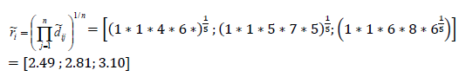
در نتیجه میانگین هندسی مقادیر مقایسه ای فازی در تمام معیارها در جدول 4 آمده است. علاوه بر این مقادیر کلی و معکوس نیز ارایه شده است. در ردیف آخر جدول 4، چون اعداد مثلثی فازی باید رو به افزایش باشند، ترتیب اعداد تغیر کرده است.
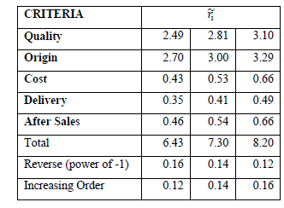
در مرحله پنجم ارزش فازی معیار "کیفیت" به کمک معادله 5 در معادله 9 نشان داده شده است.
9)

در نتیجه ارزش فازی مرتبط با هر معیار در جدول 5 آمده است.

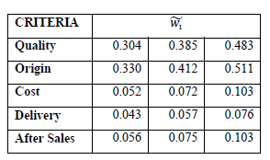

در مرحله ششم ارزش غیر فازی مرتبط با هر معیار با بکارگیری میانگین اعداد فازی برای هر معیار محاسبه شده است. در مرحله هفتم با استفاده از غیر فازی ارزش های عادی هر معیار محاسبه شده و در جدول 6 آمده است.

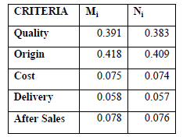

تعین ارزش جایگزین ها با توجه به معیارها

پس از دست یابی به ارزش های عاذی غیر فازی مرتبط به هر معیار، متادولوژی مشابهی برای پیذا کردن مقادیر مربوط به جایگزین ها بکار میرود. اما اکنون جایگزین ها باید با توجه به هر معیار ویژه، دو به دو مقایسه شوند. به این معنی مه این تحلیل برای هر معیار باید 5 بار دیگر تکرار شود. چون ممکن است توضیح آن برای هر 5 معیار دشوار باشد، تنها معیار کیفیت را در نظر میگیریم. مقایسه ی دو به دوی جایگزین ها با توجه به معیار" کیفیت" انجام میشود و جدول 7 بدست می آید.

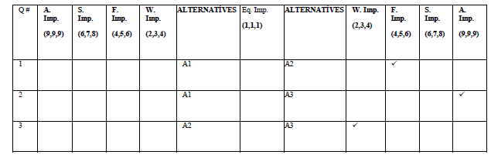

طبق جدول 7 ماتریکس مقایسه ی دو به دو در جدول 8 آمده است.

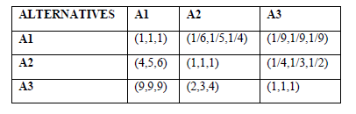

همانند متادولوژی معیار ممحاسبه، میانگین مقادیر مقایسه ای فازی و ارزش فازی جایگزین های مرتبط با هر معیار در جدول 9 آمده است.

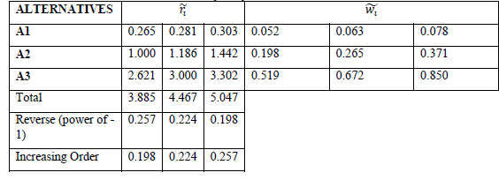

در مرحله آخرغیر فازی و ارزشعادی، با استفاده از روش مرکز منطقه بدست آمده و در جدول 10 آمده است.

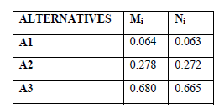

براساس توضیحات، ارزش های عادی غیر فازی مرتبط با هر جایگزین برای هر معیار در جدول 11 آمده است.

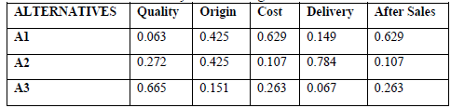

با استفده از جدول 6و 11 امتیازات منحصر به فرد هر جایگزین برای هر معیار در جدول 12 آمده است.

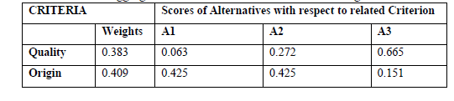
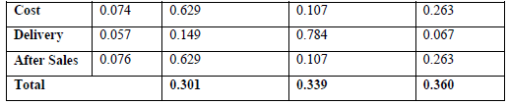

با توجه به نتایج، جایگزین 3 بیشترین امتیاز کل را دارد. بنابراین با توجه به معیار 5 و اولویت های فازی تصمیم گیرنده، بعنوان بهترین کالا شناخته میشود. A1وA2 تقریبا مقادیر برابری دارند و میتوانند در رده ی دوم بهترین جایگزین باشند. گرچه در این مطالعهA2 بطور قابل توجهی بهتر از A3 است و میتواند بعنوان دومین کالای مناسب شناخته شود .

5.نتیجه

با توجه به معیارهای متنوع، انتخاب کالا یکی از مهمترین کارهای شرکت هاست. چون بیشتر این معیارها با هم در تضادند، کالاهای جایگزین بطور موثری میتوانند مورد توجه قرار بگیرند. بنابراین بعضی روش ها به این منظور توسعه می یابند. گرچه روش های بیشتری مانند TOPSIS,ELECTRE,PROMETHEE,DEMATEL,ANP و... وجود دارند، در این مطالعه روش فرایند تحلیلی سلسله مراتبی با روش فازی بیشتر استفاده شده است. چون اولویت های تصمیم گیرندگان به معیارهای محسوس و نا محسوس بستگی دارد. ابهام متغیرهای زبانی باید توسط نظریه ی ست فازی ارایه شود. در نتیجه مدل AHP فازی برای حل مشکل انتخاب در شرکت های تولیدی بکار میرود، که باید بهترین کالا را از بین سه جایگزین انتخاب کند. این کالاهای جایگزین با توجه به 5 معیار اسمی بررسی میشوند: کیفیت، منشا مواد خام، هزینه، زمان تحویل و خدمات پس از فروش. برای نتیجه گیری این مطالعه باید بگوییم سومین کالا بهترین آن هاست.
همانطور که قبلا گفتیم الگوهای دیگری مانند ANP فازی یا ELECTRE رامیتوان در مطالعات بعدی برای مشکلات مشابه بکار گرفت و نتایج را مقایسه کرد. علاوه براین مدل های ترکیبی با ترکیب متادولوژی های مختلف، وجوه مثبت هر کدام را برای حل مشکل بکار میبرند. همچنین برای مشکلات پیچیده تر مانند مشکلاتی که چند منشا دارند، و در آن هیچ کالایی تمام نیاز خریدار را تامین نمیکند، مدل برنامه ریزی ریاضی میتواند مطرح شود.با استفاده از روش های برنامه ریزی خطی یا برنامه ریزی هدف، تصمیم گیرنده میتواند کمیت را بین کالاهای مختلف تقسیم کند. گرچه با برطرف شدن مشکل در این مطالعه که یک نوع تک منشا است، مدل های پیچیده تر برای ارایه نیاز نیست. در نتیجه انواع مختلف مشکلا ت انتخاب کالا با مدیریت زنجیره ای تامین کالا سرو کار دارد و روش های متعددی میتواند برای انواع متنوع مشکلات ایجاد شود.

